第四轮学科评估数据核查操作说明

学科评估系统中的数据核查功能是保证各学科、各高校填报数据准确性的重要手段，在高校和学科层面的数据核查主要涉及到数据查重、逻辑检查和公共库比对：
（1）逻辑检查：逻辑检查主要用于学科检查自己填报数据的逻辑合法性，逻辑检查是强制检查项，任何学科的数据必须通过逻辑检查。所谓通过逻辑检查是指逻辑检查结果没有严重警告和错误项，警告项只用于提醒用户是否有数据遗漏（比如限填30项，但用户只填报28项）。当发现逻辑检查出现问题时，用户需要进入成果填报页面找到相应的采集项进行修改（采集项会用红色背景区分），全部错误项修改无误后，重新进行逻辑检查即可。一般情况下，学校用户不需要进行逻辑检查，因为学科提交上来的数据一定是通过了逻辑检查的。只有学校直接修改了学科的数据，才需要重新进行逻辑检查。
（2）数据查重：数据查重主要用于高校内部检查学科间数据重复的问题。学校用户在学科完成数据填报的之后，可以启动数据查重工作。针对查重的结果，学科和学校用户需要进行确认，确认动作包括删除重复数据、修改重复数据和确定重复数据无误，只有将全部重复数据处理完成后，才可提交。
（3）公共库比对：公共库比对是用于学科用户检查自己填报的数据是否与公共库一致，也是学科提交数据前的强制检查项。公共库比对结果只是作为参考结果，各学科用户根据比对结果进行确认或删除。如果学科用户确定此条数据无误，则可以直接在公共库比对中确认结果无误，确认无误的数据将直接通过公共库比对，如果有误的数据请进行修改或删除。与逻辑检查一样，一般情况下，学校用户也不需要进行公共库比对，因为学科提交上来的数据一定是通过了公共库比对的。只有学校直接修改了学科的数据，才需要重新进行公共库比对和问题数据确认的操作。
下面详细介绍各种检查的基本过程和要点。

1. 逻辑检查

1.1学科用户
在数据规范填写完成后，提交至学校前，学科用户需进入数据核查-》逻辑检查页面，点击开始检查按钮进行检查。检查结果分为通过、错误、警告、严重警告四类。除通过项外，其他三类问题请根据信息提示回到填报页面将数据改正。“错误”和“严重警告”必须对数据进行重新修改，以符合逻辑规则。“警告”类只是善意提醒用户，学科用户可以直接提交。当数据提交后，学科用户将不再能对本学科数据进行逻辑检查。
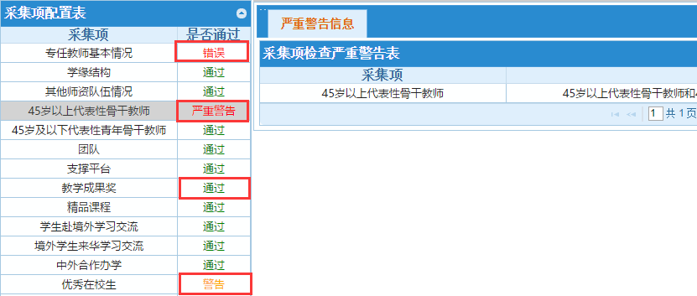
注：若逻辑检查通过后，用户对数据进行了修改，则需要重新进行逻辑检查才能提交。为了减轻用户逻辑检查负担，建议尽量在数据填报完整后需要提交前进行逻辑检查。

1.2学校用户
一般情况下，学校用户不需要进行逻辑检查，因为学科提交上来的数据一定是通过了逻辑检查的。只有学校直接修改了学科的数据，才需要重新进行逻辑检查。
学校用户在逻辑检查页面中只能看到那些没有提交到学校的学科和提交后学校修改了数据的学科。已经提交并且没有在学校层面修改数据的学科由于不需要进行逻辑检查，所以学校用户也看不到这些检查项。
如果学校对填报数据进行了修改，则还需要对其填报的数据重新进行逻辑检查。可在此下拉列表中选择单个学科进行检查，也可对列表中全部学科进行检查。下拉列表中仅列出了参评学科中数据未提交至学校和提交至学校后进行了数据修改的学科。
学校用户对某个学科逻辑检查发现错误后，需要通过系统提供的修改功能重新修改数据，修改完成后再进行检查。只有检查通过才可以提交到学位中心。
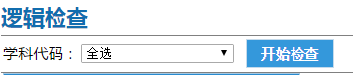
检查完成后，将在逻辑配置表中显示各学科的逻辑检查结果。
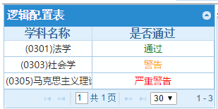
点击对应学科，其检查结果信息将在右表中展开。
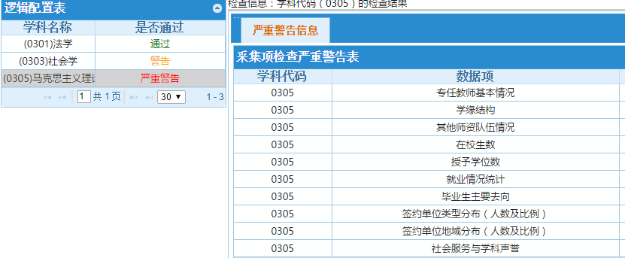
当该学校下所有参评学科已提交且逻辑检查状态为“通过”或“警告”时，学校逻辑检查通过。
注：由于学科提交到学校时逻辑检查必须通过，学校用户逻辑检查只检查参评学科中数据未提交至学校和提交至学校后进行了数据修改的学科数据。因此为了减轻学校用户逻辑检查负担，建议在参评学科都提交后再进行逻辑检查，可缩小检查范围。

2. 数据查重
数据查重由学校用户启动，学校和学科对数据进行确认和修改。修改和确认的基本原则是数据在什么地方，就由谁进行修改。学科没有提交到学校时，由学科进行修改；学科提交到学校后，由学校进行修改。
由于数据查重结果是对全校的数据进行重复性检查，而且只要有学科修改了数据，就需要重新对数据进行检查和确认。因此在全校数据还没有完成填报时，没有必要进行大规模的重复性检查，一般建议在学科全部提交后进行一次重复性检查，针对重复数据进行一一处理，处理完成后即可提交。

2.1 学科用户
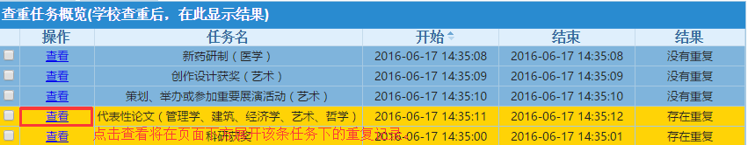
（1）学校用户查重后，结果将同步显示在学科用户的数据查重页面。蓝色背景为没有重复的任务，黄色背景为存在重复的任务，可点击该任务前的“查看”按钮，展开查重结果。（结果表在页面下方显示）
（2）学科用户在未提交至学校前可在数据查重页面对本学科数据进行删除、修改、确认。具体操作方法：点开查重结果表每行数据前的“+”即可看到学科详细数据，有操作按钮。（学科用户只能查看和编辑本学科查重结果）
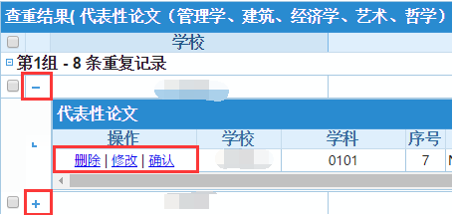
（3）学科用户提交至学校后，将无法对查重结果进行编辑，查重结果将由学校进行处理。学科用户此时无法对数据进行修改。
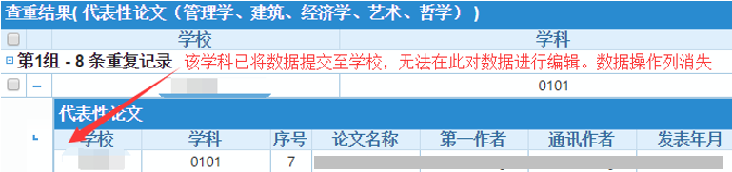

2.2学校用户
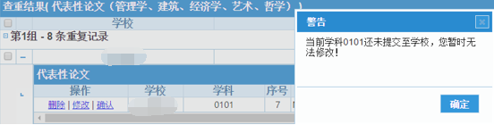
（1）学校用户查重后，可查看结果。学校仅可对已提交至学校的学科数据在数据查重页面进行编辑。(图中0101学科未提交至学校，因而无法修改)
（2）操作包括删除、修改、确认（具体操作方法：点开查重结果表每行数据前的“+”即可看到学科详细数据，有操作按钮），对于在查重结果表中显示有“本单位参与学科数”列的数据，可进行“重复数据确认”操作（具体操作方法：选择一组中的两条或多条确认无误的数据，点击该组行右侧“重复数据确认”按钮）
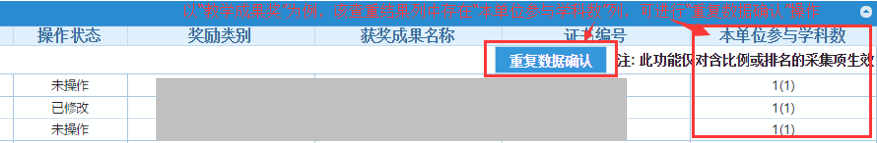
（3）带有“本单位参与学科数”列的数据，若确认两条或多条数据为同一成果但属于多个学科，需进行修改或“重复数据确认”操作，操作后结果的操作状态将显示为“已校验”；
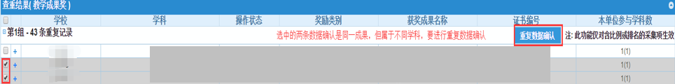
若查重结果仅为两条相似但不同的数据成果，可进行单条数据的确认（点开子表后的操作列中有该按钮），操作后结果的操作状态为“已确认”。
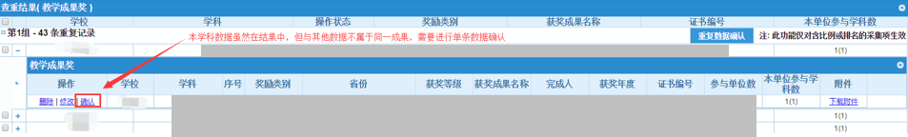

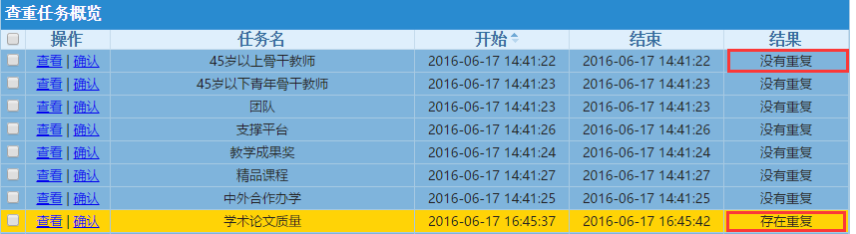
（4）查重任务概览表中黄色条为存在重复的查重项，蓝色为没有重复的查重项。当某一查重任务下所有重复数据都已进行操作后（即查重结果的“操作状态”列中不存在“未操作的状态”）即可对该条查重任务进行确认，确认后在查重任务概览表中该条查重任务的“结果”列将显示“确认无误”，颜色将变为蓝色。
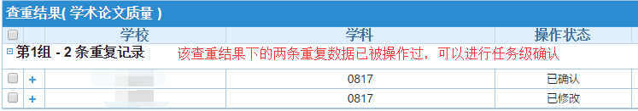

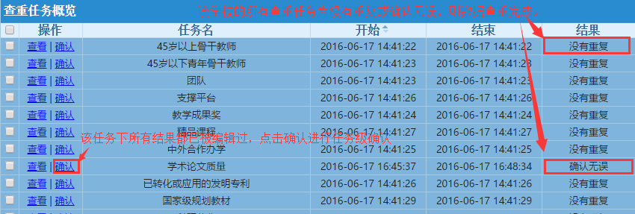

（5）当查重任务概览表中所有任务“结果”列为“没有重复”或“确认无误”后（即背景颜色都变为蓝色后），数据查重通过，若其他数据核查（包括逻辑检查和公共库比对）也无误，且所有参评学科都已提交至学校，则学校可将数据提交至中心。提交后，学校将不可对数据进行修改。
建议：若在查重结果页面对数据进行了编辑（包括删除、修改、确认），且未在采集页面对数据进行修改，学校确认无误后可不进行再次查重，只对确认无误的查重任务进行确认操作即可；
若在采集页面中修改了部分数据，学校可只对修改的数据对应的查重任务进行查重申请，以减少查重操作等待时间。查重的详细结果及操作状态将被复用，因而下一次查重时不需要对之前已经确认过的结果进行确认。

3.公共库比对

3.1学科用户
（1）在提交至学校前，学科用户需对填报数据进行公共库比对。比对结果分为比对通过和存在问题两类。点击公共库表中“存在问题”的任务将在右表显示比对结果。问题记录分为“与公共库不一致”、“公共库中不存在”两类，可点击右上角按钮切换结果集的显示方便修改。
点击结果前“+”可展开问题数据的详细内容，进行删除、修改、确认操作。
确认后，该条数据将不再进行比对，请谨慎操作！
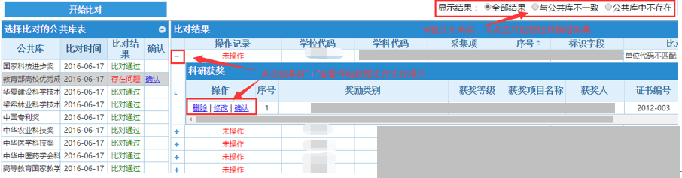
（2）在对某一公共库比对任务下所有问题数据进行操作后（操作记录不存在“未操作”情况），即可对该任务进行确认。
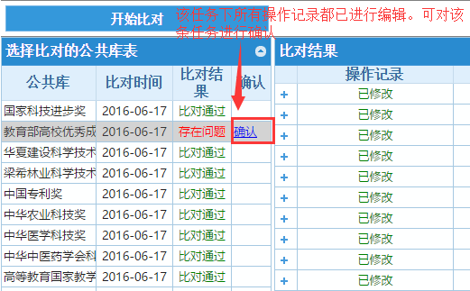
（3）当所有比对任务都为“比对通过”或“已确认”状态，公共库比对通过。比对通过后，如果没有修改任何数据，可以直接提交。
注：对于公共库有问题的数据，直接在此页面进行处理，处理通过后不需要再进行比对。如果在数据填报页面中修改数据，则还需要重新进行公共库比对。建议用户直接在此页面对有问题的数据进行处理！

3.2学校用户
学校用户可在任何情况下进行公共库比对，而且将比对该学校所有参评学科；如果学校用户没有修改学科的数据，则不需要进行公共库比对。
比对结束后，学校可对问题数据进行查看。学校用户仅可对已提交至学校的学科数据进行删除、修改、确认等编辑操作，在对某一公共库比对任务下所有问题数据进行操作后（即操作记录不存在“未操作”情况），即可对该任务进行确认（整体确认流程参照学科用户）。当所有比对任务都为“比对通过”或“已确认”状态，公共库比对通过。
注：有关公共库数据，由于学科提交到学校时必须比对通过，因此学校层面在学科没有提交之前、学科提交之后没有修改数据的情况下，不需要进行任何比对操作！只有学校在学科提交之后修改了学科数据，才需要进行比对操作。比对有问题的数据，直接在此页面进行处理，全部处理并确认后即可通过公共库比对。

